**TUẦN** **6**



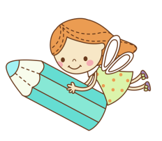 ***Họ và tên:***………………………………..***Lớp***…………

**Kiến thức cần nhớ**



**Chia số có hai chữ số cho số có một chữ số**

**Phép chia hết và phép chia có dư.**

**1. Chia số có 2 chữ số cho số có 1 chữ số.**

- Đặt tính: Đặt tính phép chia theo hàng dọc: viết số bị chia rồi viết số chia ( bên cạnh số bị chia),kẻ gạch dọc ( giữa số bị chia và số chia) thay cho dấu chia, kẻ gạch ngang ( dưới số chia) thay cho dấu bằng.

- Tính: Thực hiện phép chia bằng cách lần lượt chia từng chữ số của số bị chia chia cho số chia, bắt đầu từ trái sang phải. Mỗi lượt chia ta thực hiện qua 3 bước: chia, nhân ngược, trừ nhẩm.

Ví dụ 1: Phép chia hết

|  |  |
| --- | --- |
| 96 3  9 32  06  6      Vậy: **96 : 3 = 32** | . 9 chia 3 được 3, viết 3.  . 3 nhân 3 bằng 9, 9 trừ 9 bằng 0.  . Hạ 6 ; 6 chia 3 được 2 viết 2, 2 nhân 3 bằng 6;  6 trừ 6 bằng 0. |

**Ví dụ 2: Phép chia có dư, khi chia chữ số hàng chục là phép chia hết**

|  |  |
| --- | --- |
| 89 8  8 11  09  8      Vậy: **89 : 8 = 11 ( dư 1)** | . 8 chia 8 được 1, viết 1.  . 1 nhân 8 bằng 8, 8 trừ 8 bằng 0.  . Hạ 9; 9 chia 8 được 1 viết 1, 1 nhân 8 bằng 8;  9 trừ 8 bằng 1. |

**Ví dụ 3: Phép chia có dư, khi chia chữ số hàng chục là phép chia có dư**

|  |  |
| --- | --- |
| 99 8  8 12  19  16  3  Vậy: **99 : 8 = 12 ( dư 3)** | . 9 chia 8 được 1, viết 1.  . 1 nhân 8 bằng 8, 9 trừ 8 bằng 1, viết 1.  . Hạ 9; 19 chia 8 được 2 viết 2, 2 nhân 8 bằng 16;  19 trừ 16 bằng 3. |

**2. Phép chia hết, Phép chia có dư**

- Phép chia hết và phép chia có dư:

Phép chia hết: Là phép chia có số dư bằng 0.

Phép chia có dư: Là phép chia có số dư khác 0.

*) Lưu ý: Số dư luôn bé hơn số chia.

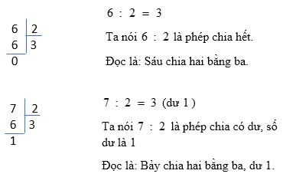

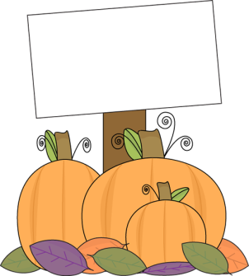Họ và tên: …………………………………………. Lớp: 3…….

**PHIẾU BÀI TẬP TUẦN 6 – MÔN TOÁN**

*Bài 1: Đặt tính rồi tính:*

|  |  |  |  |
| --- | --- | --- | --- |
| a) 46 : 2 | b) 67 : 6 | c) 39 : 3 | d) 49 : 4 |

……………………………………………………………………………………………………………………………………………………………………………………………………………………………………………………………………………………

*Bài 4*: Có 25 bông hoa, đem cắm đều vào 5 lọ. Hỏi mỗi lọ có bao nhiêu bông hoa?

…………………………………………………………………………………………………………………………………………………………………………………………………………………………………………………………………………………………………………………………………………………………………………………… .